²PÀëPÀ «zÁåyð ¸ÀAWÀzÀ ¢£À ¸ÁA¸ÀÌøwPÀ PÁAiÀÄðPÀæªÀÄ ¢£ÁAPÀ : 22.02.2019
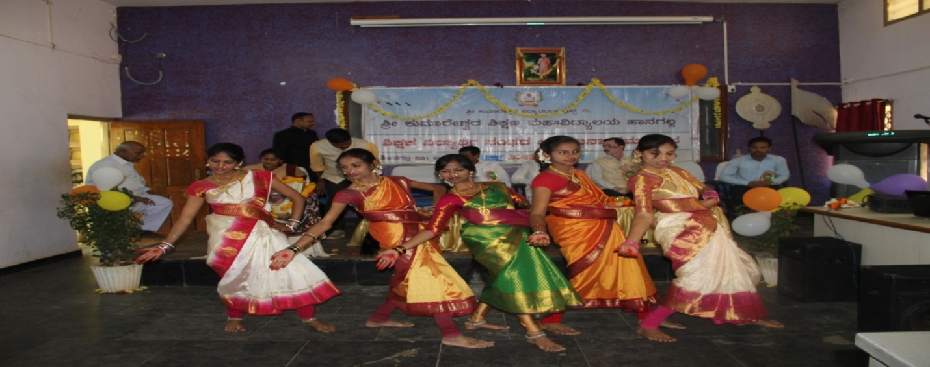
¢£ÁAPÀ : 22.02.2019 gÀAzÀÄ ²PÀëPÀ «zÁåyð ¸ÀAWÀzÀ ¢£À ««zsÀ ¸ÁA¸ÀÌøwPÀ PÁAiÀÄðPÀæªÀÄªÀ£ÀÄß DAiÉÆÃd£É ªÀÄqÀ¯ÁVvÀÄÛ ¸ÀªÀÄÆºÀ £ÀÈvÀåªÀ£Àß ±ÉéÃvÁ ²ªÀVj vÀAqÀzÀªÀgÀÄ £ÀqÉ¹PÉÆlÖgÀÄ, ¸ÀÄUÀªÀÄ ¸ÀAVÃvÀ ºÁUÀÆ ¨sÁªÀVÃvÉ PÁAiÀÄðPÀæªÀ£ÀÄß DAiÉÆÃf¸À¯ÁVvÀÄÛ. «zÁågÁtÂ UÁtÂUÉgÀ PÁAiÀÄðPÀæªÀÄªÀ£ÀÄß ¤gÀÆ¦¹ ªÀA¢¹zÀgÀÄ.

